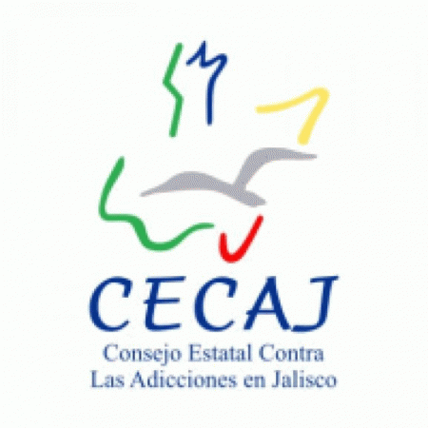

CONSEJO ESTATAL CONTRA LAS ADICCIONES EN JALISCO
INDICE DE LOS EXPEDIENTES CLASIFICADOS COMO RESERVADOS

TEMA | AREA RESPONSABLE | PLAZO
EXPEDIENTES CLINICOS DE LOS USUARIOS ATENDIDOS EN LOS CENTROS DE ATENCION PRIMARIA EN ADICIONES | CAPA | POR EVENTO
PROCEDIMIENTOS DE RESPONSABILIDAD EN AGRAVIO DE LOS SERVIDORES PÚBLICOS DEL CECAJ | AREA JURICA O ADMINISTRATIVA | POR EVENTO
EXPEDIENTES ADMINISTRATIVOS SEGUIDOS EN FORMA DE JUICIO A SERVIDORES PÚBLICOS DEL CECAJ | COORDINACION ADMINISTRATIVA | POR EVENTO

